交银施罗德丰晟收益债券型证券投资基金（E类份额）
基金产品资料概要更新
编制日期：2025-04-28
送出日期：2025-05-09
本概要提供本基金的重要信息，是招募说明书的一部分。
作出投资决定前，请阅读完整的招募说明书等销售文件。
一、产品概况
基金简称 | 交银丰晟收益债券E | 基金代码 | 022877
基金管理人 | 交银施罗德基金管理有限公司 | 基金托管人 | 招商银行股份有限公司
基金合同生效日 | 2018-05-23
基金类型 | 债券型 | 交易币种 | 人民币
运作方式 | 普通开放式 | 开放频率 | 每个开放日
基金经理 | 于海颖 | 开始担任本基金基金经理的日期 | 2018-05-23
基金经理 | 于海颖 | 证券从业日期 | 2006-05-01
其他 | 《基金合同》生效后，连续二十个工作日基金份额持有人数量不满200人或者基金资产净值低于5000万元的，基金管理人应当在定期报告中予以披露。连续六十个工作日出现基金份额持有人数量不满200人或者基金资产净值低于5000万元情形的，基金管理人应向中国证监会报告，并可提前终止基金合同，不需召开基金份额持有人大会。
二、基金投资与净值表现
（一）投资目标与投资策略
投资目标 | 在严格控制风险的前提下,力求获得高于业绩基准的投资收益。
投资范围 | 本基金的投资范围为具有良好流动性的金融工具,包括国内依法发行交易的国债,金融债,央行票据,地方政府债,企业债,公司债,可分离交易可转债的纯债部分,公开发行的次级债,资产支持证券,短期融资券,超级短期融资券,中小企业私募债,中期票据,债券回购,银行存款,同业存单,货币市场工具等资产和法律法规允许投资的其他金融工具.本基金不投资于股票,权证等资产,也不投资于可转换债券(可分离交易可转债的纯债部分除外),可交换债券.如法律法规或监管机构以后允许基金投资其他品种,基金管理人在履行适当程序后,可以将其纳入投资范围.基金的投资组合比例为投资于债券资产的比例不低于基金资产的80%,但在封闭期结束前三个月和转开放后三个月内,基金投资不受上述债券资产投资比例限制.本基金转为开放式运作后,现金或到期日在一年以内的政府债券的比例合计不低于基金资产净值的5%,其中现金不包括结算备付金,存出保证金,应收申购款等.如果法律法规或中国证监会变更投资品种的投资比例限制,基金管理人在履行适当程序后,可以调整上述投资品种的投资比例.
主要投资策略 | 本基金充分发挥基金管理人的研究优势，融合规范化的基本面研究和严谨的信用分析，在分析和判断宏观经济运行状况和金融市场运行趋势的基础上，动态调整大类金融资产比例，自上而下决定类属资产配置和债券组合久期、期限结构；在严谨深入的信用分析基础上，综合考量信用债券的信用评级，以及各类债券的流动性、供求关系和收益率水平等，自下而上精选投资标的。本基金采用的主要策略包括：1、久期调整策略；2、债券的类属配置策略；3、期限结构配置策略；4、杠杆放大策略；5、信用债券投资策略；6、资产支持证券投资策略；7、中小企业私募债券投资策略。
业绩比较基准 | 中债综合全价指数收益率
风险收益特征 | 本基金是一只债券型基金，其预期风险与预期收益高于货币市场基金，低于混合型基金和股票型基金。
注：详见《交银施罗德丰晟收益债券型证券投资基金招募说明书》第十部分“基金的投资”。
（二）投资组合资产配置图表/区域配置图表
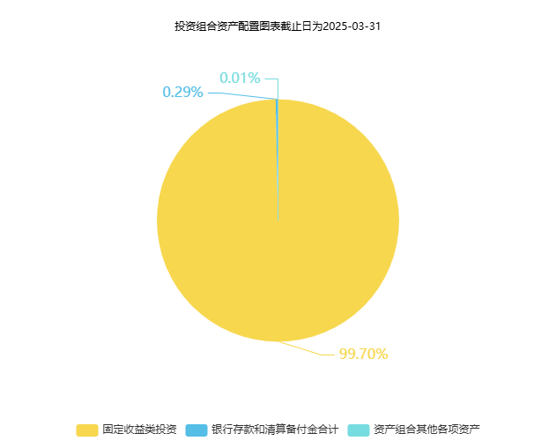
注：由于四舍五入的原因，分项之和与合计项之间可能存在尾差。
（三）自基金合同生效以来/最近十年（孰短）基金每年的净值增长率及与同期业绩比较基准的比较图
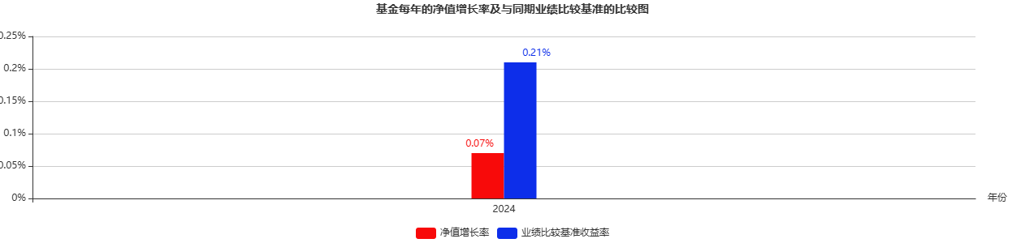
注：1、净值表现数据的截止日为2024年12月31日。
2、本基金自2024年12月19日起，开始销售E类份额，基金份额类别首次确认当年净值增长率按实际存续期计算。
3、基金的过往业绩不代表未来表现。
三、投资本基金涉及的费用
（一）基金销售相关费用
以下费用在认购/申购/赎回基金过程中收取：
费用类型 | 份额（S）或金额（M）/持有期限（N） | 收费方式/费率 | 备注
申购费（前收费） | M＜50万元 | 0.9%
申购费（前收费） | 50万元≤M＜100万元 | 0.7%
申购费（前收费） | 100万元≤M＜200万元 | 0.6%
申购费（前收费） | 200万元≤M＜500万元 | 0.4%
申购费（前收费） | 500万元≤M | 1200元每笔
赎回费 | N＜7天 | 1.5%
赎回费 | 7天≤N | 0%
注：1、本基金对持续持有期少于7日的投资人收取1.5%的赎回费，请投资人予以关注。 2、本基金管理人对养老金客户实施特定申购费率，请详见本基金招募说明书。销售机构若有其他费率优惠请见基金管理人或其他销售机构的有关公告或通知。
（二）基金运作相关费用
以下费用将从基金资产中扣除：
费用类别 | 收费方式/年费率或金额 | 收取方
管理费 | 0.30% | 基金管理人和销售机构
托管费 | 0.10% | 基金托管人
销售服务费 | - | 销售机构
审计费用 | 65000.00 | 会计师事务所
信息披露费 | 120000.00 | 规定披露报刊
指数许可使用费 | - | 指数编制公司
其他费用 | 详见本基金招募说明书“基金的费用与税收”部分
注：本基金交易证券、基金等产生的费用和税负，按实际发生额从基金资产扣除。上表中披露的年费用金额为基金整体承担费用，非单个份额类别费用，且年金额为预估值，最终实际金额以基金定期报告披露为准。
（三）基金运作综合费用测算
若投资者认购/申购本基金份额，在持有期间，投资者需支出的运作费率如下表：
基金运作综合费率（年化）
0.40%
注：基金管理费率、托管费率、销售服务费率（若有）为基金现行费率，其他运作费用以最近一次基金年报披露的相关数据为基准测算。
四、风险揭示与重要提示
（一）风险揭示
本基金不提供任何保证。投资者可能损失投资本金。
投资有风险，投资者购买基金时应认真阅读本基金的《招募说明书》等销售文件。
基金份额持有人须了解并承受以下风险：
1、市场风险
（1）政策风险、（2）经济周期风险、（3）利率风险、（4）信用风险、（5）购买力风险、（6）债券收益率曲线变动风险、（7）再投资风险、（8）经营风险、（9）上市公司经营风险、（10）债券回购风险
2、管理风险
3、流动性风险
4、交易对手违约风险
5、本基金的特有风险
（1）本基金为债券型基金，投资于债券资产的比例不低于基金资产的80%，因投资固定收益类资产而面临固定收益类资产市场的系统性风险和个券风险；
（2）对宏观经济趋势、政策以及债券市场基本面研究是否准确、深入，以及对企业债券的优选和判断是否科学、准确将影响本基金的收益。基本面研究及企业债券分析的错误均可能导致所选择的证券不能完全符合本基金的预期目标；
（3）特有的流动性风险。本基金为封闭两年运作，之后转为开放式运作。本基金在封闭期内不办理申购赎回业务，也不上市交易，从而可能无法满足投资者的短期流动性需求；
（4）本基金投资中小企业私募债，中小企业私募债是根据相关法律法规由非上市中小企业采用非公开方式发行的债券。由于不能公开交易，一般情况下，交易不活跃，潜在较大流动性风险。当发债主体信用质量恶化时，受市场流动性所限，本基金可能无法卖出所持有的中小企业私募债，由此可能给基金净值带来更大的负面影响和损失；
（5）本基金投资资产支持证券，资产支持证券具有一定的价格波动风险、流动性风险、信用风险等风险，本公司将本着谨慎和控制风险的原则进行资产支持证券投资，请基金份额持有人关注包括投资资产支持证券可能导致的基金净值波动在内的各项风险；
（6）基金合同提前终止风险。连续六十个工作日出现基金份额持有人数量不满200人或者基金资产净值低于5000万元情形的，基金管理人应向中国证监会报告，并可提前终止基金合同，不需召开基金份额持有人大会。
6、其他风险
（二）重要提示
中国证监会对本基金募集的核准或注册，并不表明其对本基金的价值和收益作出实质性判断或保证，也不表明投资于本基金没有风险。
基金管理人依照恪尽职守、诚实信用、谨慎勤勉的原则管理和运用基金财产，但不保证基金一定盈利，也不保证最低收益。
基金投资者自依基金合同取得基金份额，即成为基金份额持有人和基金合同的当事人，其持有基金份额的行为本身即表明其对基金合同的承认和接受。基金合同可在基金管理人网站（www.fund001.com）及中国证监会基金电子披露网站（http://eid.csrc.gov.cn/fund/index.html）获取，请阅读本基金法律文件后再进行认/申购等交易。
销售机构的风险等级评价与基金法律文件中风险收益特征的表述可能存在不同，投资人在购买本基金时需按照销售机构的要求完成风险承受能力与产品风险之间的匹配检验。
▲▲因基金合同而产生的或与基金合同有关的一切争议，如经友好协商未能解决的，任何一方均有权将争议提交华南国际经济贸易仲裁委员会，按其届时有效的仲裁规则进行仲裁。仲裁地点为深圳市。
基金产品资料概要信息发生重大变更的，基金管理人将在三个工作日内更新，其他信息发生变更的，基金管理人每年更新一次。因此，本文件内容相比基金的实际情况可能存在一定的滞后，如需及时、准确获取基金的相关信息，敬请同时关注基金管理人发布的相关临时公告等。
五、其他资料查询方式
以下资料详见交银施罗德基金官方网站[www.fund001.com][客服电话：400-700-5000]
●《交银施罗德丰晟收益债券型证券投资基金基金合同》、
《交银施罗德丰晟收益债券型证券投资基金托管协议》、
《交银施罗德丰晟收益债券型证券投资基金招募说明书》
●定期报告，包括基金季度报告、中期报告和年度报告
●基金份额净值
●基金销售机构及联系方式
●其他重要资料
六、其他情况说明
无。

